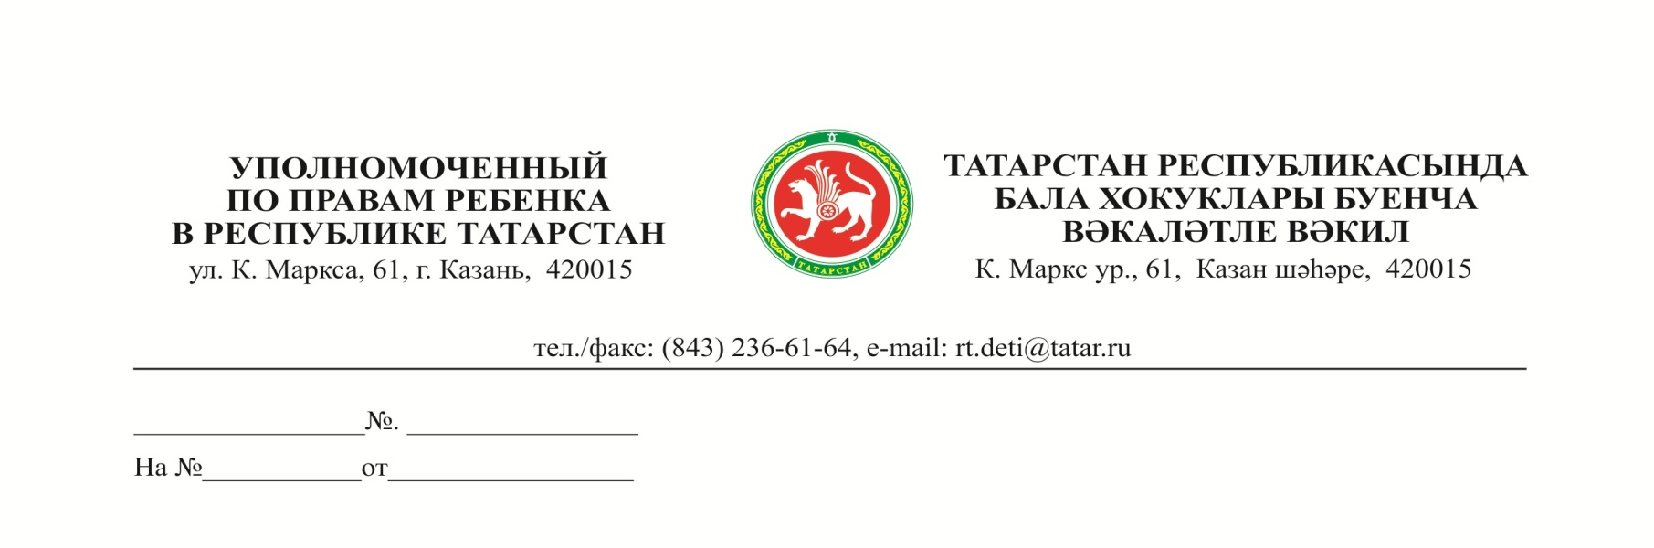
Главам,
руководителям исполнительных комитетов муниципальных образований
(городских округов)
Республики Татарстан

О проведении телефона «горячей линии»
22 марта 2019 г

Уважаемые коллеги!

В соответствии с планом работы с целью выявления и анализа системных проблем в сфере реализации прав ребенка на семью и семейные связи, оказания гражданам консультативной помощи по данным вопросам 22 марта 2019 года с 9.00 до 16.00 года в Аппарате Уполномоченного по правам ребенка в Республике Татарстан будет организована работа «горячей линии» по телефонам 8(843) 236-61-26, 236-61-24, 236-61-49.
В рамках телефона «горячей линии» можно будет задать вопросы, касающиеся ситуации семейного неблагополучия, профилактических мер по его недопущению, соблюдения прав детей-сирот и детей, оставшихся без попечения родителей, из соблюдения прав ребенка в ситуации семейных конфликтов.
В работе телефона «горячей линии» запланировано участие представителей Аппарата Уполномоченного по правам ребенка в Республике Татарстан, Министерства образования и науки Республики Татарстан и Республиканской комиссии по делам несовершеннолетних и защите их прав.
Учитывая актуальность, социальную значимость данного мероприятия, с целью широкого информирования населения о предстоящем мероприятии, прошу вас оказать содействие в проведении данного мероприятия, разместив информацию о работе «горячей линии» по вопросам реализации прав ребенка на семью и семейные связи на сайтах муниципальных образований, организаций, расположенных на территории района (городского округа), в СМИ.

С уважением,
Г.Л.Удачина

Э.Р. Сафина, (843) 236-61-49

